**Plataforma para recreación de estrategia basada en aprendizaje reforzado**

Anexo III – Especificación de análisis y del diseño

Grado en Ingeniería Informática

Julio de 2023

Autor

Erick José Mercado Hernández

Tutor/a

Vidal Moreno Rodilla

# Lista de cambios

|  |  |  |  |
| --- | --- | --- | --- |
| **Número** | **Fecha** | **Versión** | **Autor** |
| 0 | 02-02-2023 | Versión 0.1(Modelo de requisitos inicial) | Erick José Mercado Hernández |

Contenido

1. Introducción 1

2. Ámbito de software 1

3. Diseño de datos 1

4. Diseño arquitectónico 1

4.1. División por paquetes 1

4.2. Diagrama de clases de diseño 1

4.3. Patrones utilizados 1

4.3.1. Patrón Singleton 1

4.3.2. Patrón Abstracto 1

5. Diseño de la interfaz 1

6. Diseño procedimental 1

6.1. Realización de casos de análisis 1

6.2. Realización de casos de uso de diseño 1

7. Plan de desarrollo, implementación y despliegue 1

7.1. Plan de implementación 1

7.2. Plan de despliegue 1

8. Conclusiones 1

# Introducción

En el siguiente documento se va a presentar la especificación del análisis y del diseño para el presente proyecto.

En el documento se ca a seguir la siguiente estructura. Primero, se van presentar los objetivos a conseguir y posteriormente, se van a mostrar el diseño arquitectónico, el modelo de análisis del sistema y el modelo de diseño.

# Ámbito de software

El sistema va a tratar de una plataforma de desarrollo de estrategia, que mediante juego TBRPG, que implementa un algoritmo de aprendizaje reforzado.

# Diagramas de diseño

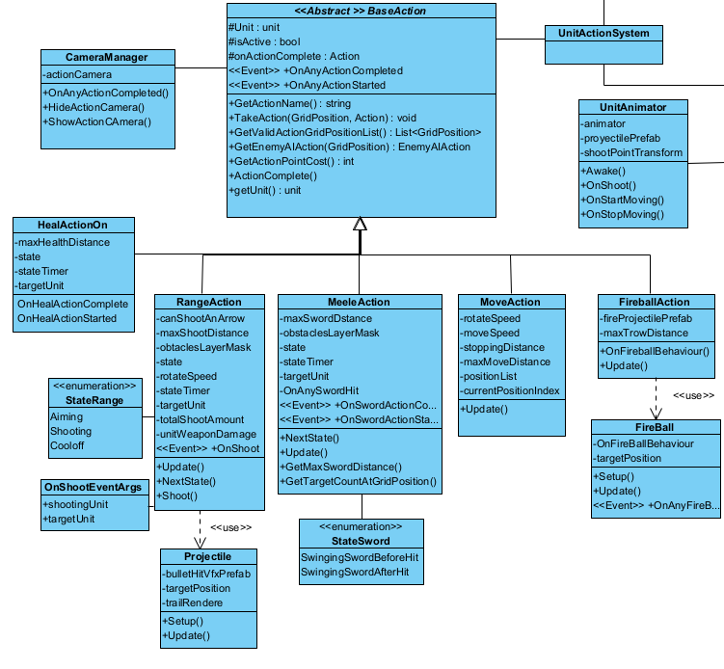

Ilustración Diagrama de clases 1

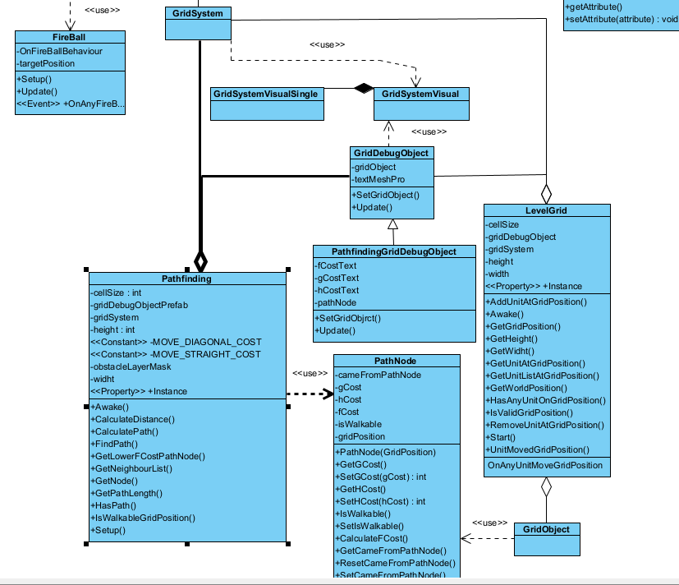

Ilustración Diagrama de clases 2

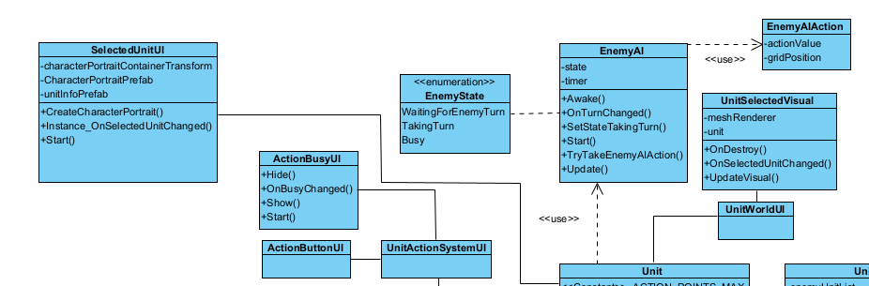

Ilustración Diagrama de clases 3

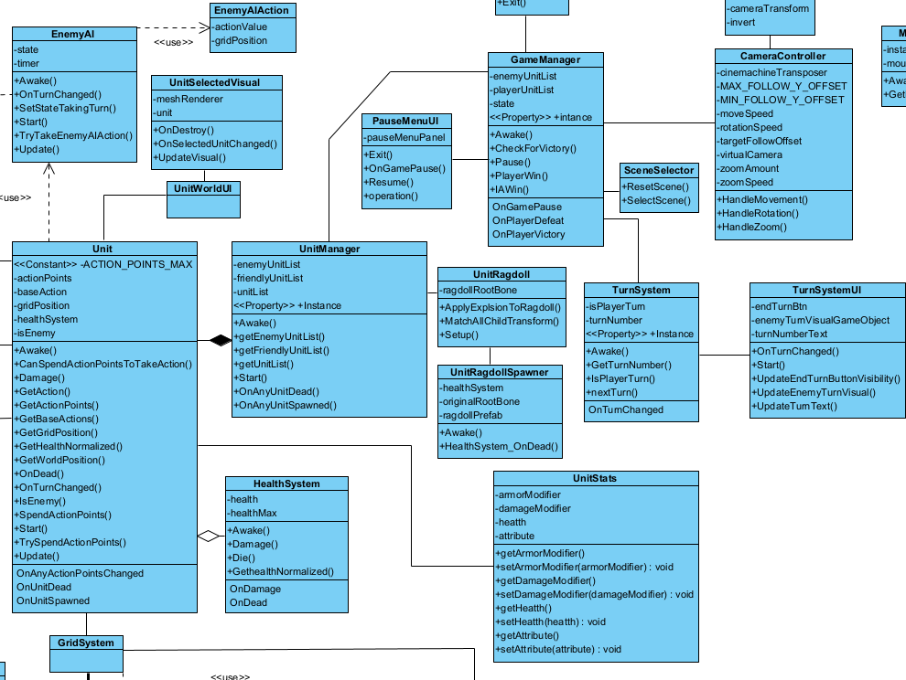

Ilustración Diagrama de clases 4

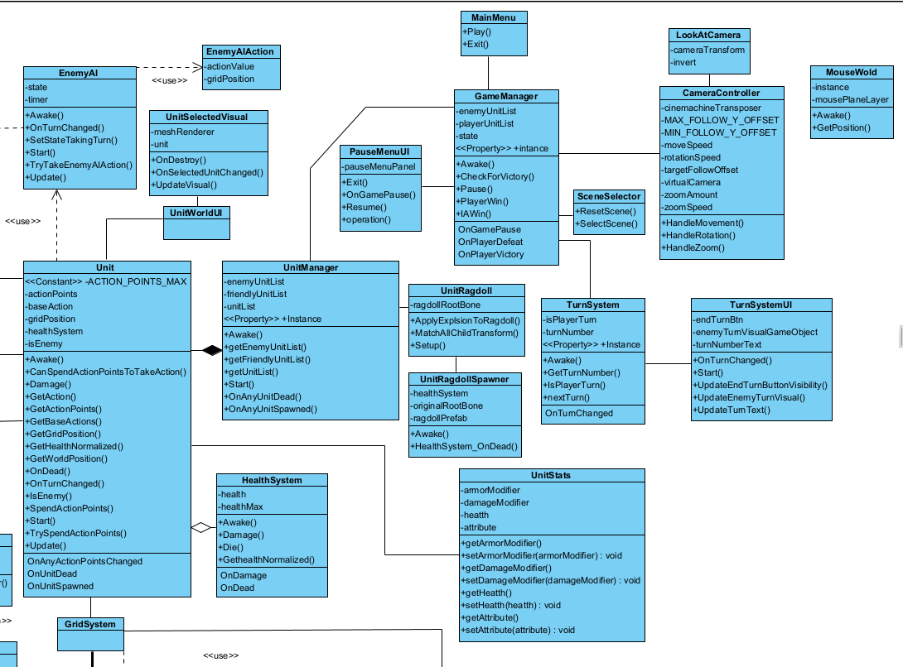

Ilustración Diagrama de clases 5

# Diseño arquitectónico

## División por paquetes

## Diagrama de clases de diseño

## Patrones utilizados

## Patrón Singleton

## Patrón Abstract

# Diseño de la interfaz

# Diseño procedimental

## Realización de casos de análisis

## Realización de casos de uso de diseño

# Plan de desarrollo, implementación y despliegue

## Plan de implementación

## Plan de despliegue

# Conclusiones